
Център за обучение по софтуерно тестване Website: http://skillo-bg.com
Bug Template
Bug ID | PSB000
Name | Clear, short and descriptive. For simple bugs it should be possible to understand the bug only by name
Priority | How important is the bug for the company. Priority means how important is the problem for the business. Usually priority is P1-P4 (P1 is the highest priority)
Severity | It is a technical characteristic. Severity is the impact over the software. Critical severity cause system to crash etc. Usually severity has levels - S1 - S4 (S1 is the highest severity
Description | More detailed explanation of the issue. It is not required if the name is enough and clear
Steps to reproduce | Steps needed in order to reproduce the issue. Expected results on each step are not needed. Only for the last step of the bug (which is the which is the actual problem) we need to have expected and actual result.
Attachment | Sometimes one picture is more descriptive than 10 lines of text. Here we can attach files if needed
Status | Status of the the issue based on the bug life cycle. For ex. (Opened, Resolved, Reopened, Closed)
Component | Area of the software which bug is related to. For ex. Login, Payments, Basket etc.
Version/Build number (Found in) | Number of the build/release where the bug is found
Environment | OS version, Browser version etc.
Comments | Additional info. Anyone can add comments in this field
Date Created | 27.03.2019
Author | Делчо Бозвелиев
Audit Log | History of the changes for this bug

Bug ID | PSB001
Name | Неработеща търсачка, в страницата на „hotelbeds”, за търсене на хотели.
Priority | Р1
Severity | S1
Description | При изписва не на цялото име на градът или части от него в полето на търсачката, се наблюдава продължително търсена информация, като същата не се показва.
Steps to reproduce | Стъпка 1: Заредили сме главната страница на „https://phptravels.com/demo/”  Стъпка 2: Натискаме бутона „Check Demo”, съдържащ се в полето на „Hotelbeds Hotels Module”  Стъпка 3: В новозаредената страница за търсене на хотели, попълваме в полето за търсене на хотели, цялото име или части от името на “Paris”  Очакван резултат: в падащо меню се изписва името “Paris”  Действителен резултат: Търсачката е в постоянен процес на търсене.
Attachment | 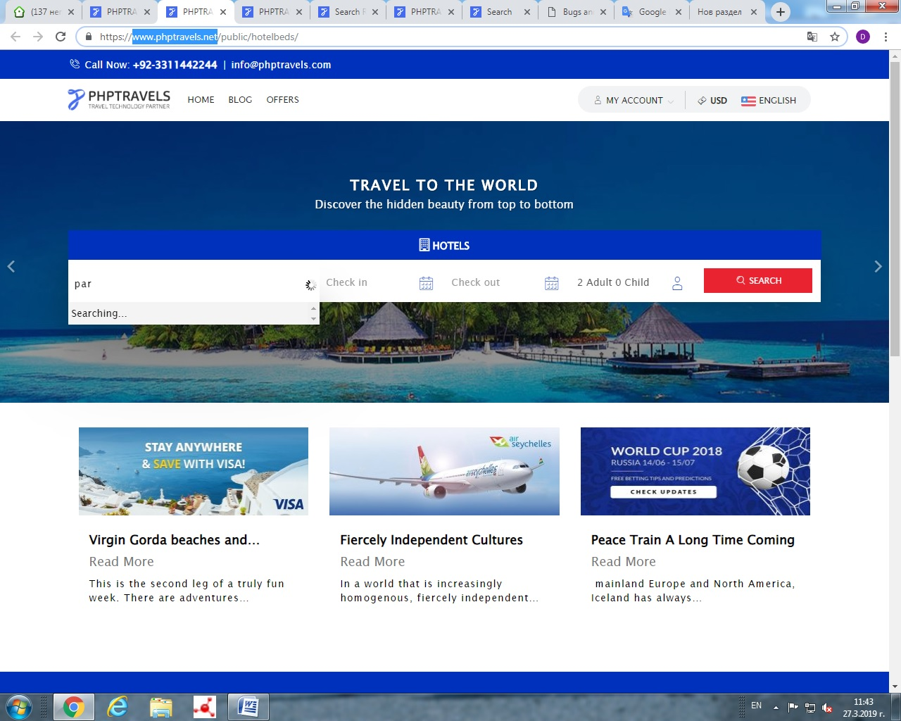
Status | (Отворен)
Component | Търсене на хотел
Version/Build number (Found in)
Environment | Google Chrome Версия 73.0.3683.86 (Официално издание), (64 бита), Windows 7 Ultimade,
Comments
Date Created | 27.03.2019
Author | Делчо Бозвелиев
Audit Log

Bug ID | PSB002
Name | Неработещо задължително поле в страницата на „hotelbeds”, за търсене на хотели.
Priority | Р1
Severity | S1
Description | При натискане на бутона за търсене с непопълнено поле за гадът или хотела, но с попълнени дата за настаняване, напускане на хотела и броя на гостите, се зарежда страница с грешка 404 page not fond
Steps to reproduce | Стъпка 1: Заредили сме главната страница на „https://phptravels.com/demo/”  Стъпка 2: Натискаме бутона „Check Demo”, съдържащ се в полето на „Hotelbeds Hotels Module”  Стъпка 3: В новозаредената страница за търсене на хотели, попълваме в полето за търсене на хотели, дата за настаняване, дата за напускане и броя на гостите.  Стъпка 4: Натискаме бутона „SEARCH”  Очакван резултат: визуализира се нов прозорец със стрелка показващ непопълненото поле с надпис “Празно поле”  Действителен резултат: Зарежда се нова страница с текст „404 page not fond”
Attachment | 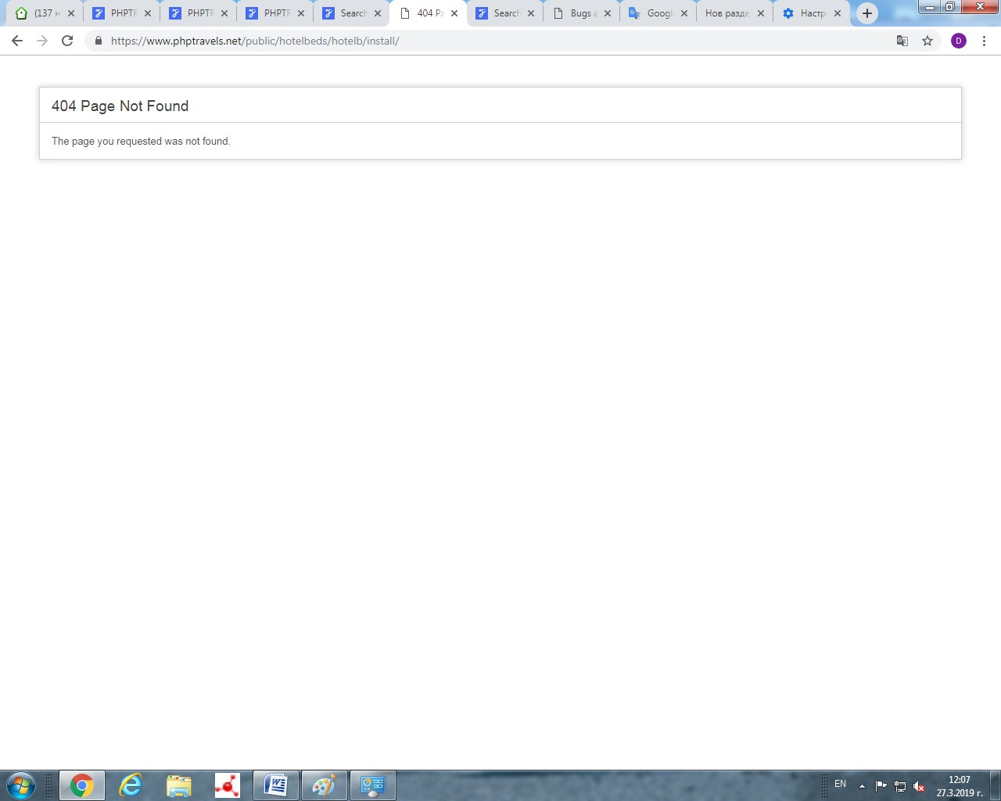
Status | (Отворен)
Component | Търсене на хотел
Version/Build number (Found in)
Environment | Google Chrome Версия 73.0.3683.86 (Официално издание), (64 бита), Windows 7 Ultimade,
Comments
Date Created | 27.03.2019
Author | Делчо Бозвелиев
Audit Log

Bug ID | PSB003
Name | Некоректна написана дума в антетката за избор на броя пътуващи пътници.
Priority | Р4
Severity | S4
Description | При отварянето на прозореца за избор на броя на пътуващите пасажери, в антетката е записана грешна дума
Steps to reproduce | Стъпка 1: Заредили сме главната страница на „https://phptravels.com/demo/”  Стъпка 2: Натискаме бутона „Check Demo”, съдържащ се в полето на „Amadues Flights Module”  Стъпка 3: В новозаредената страница за търсене на полети, отваряме полето с избор на пасажери.  Очакван резултат: в антетката на отворения прозорец трябва да пише “Pasasengers”  Действителен резултат: Изписано е „Guest”
Attachment | 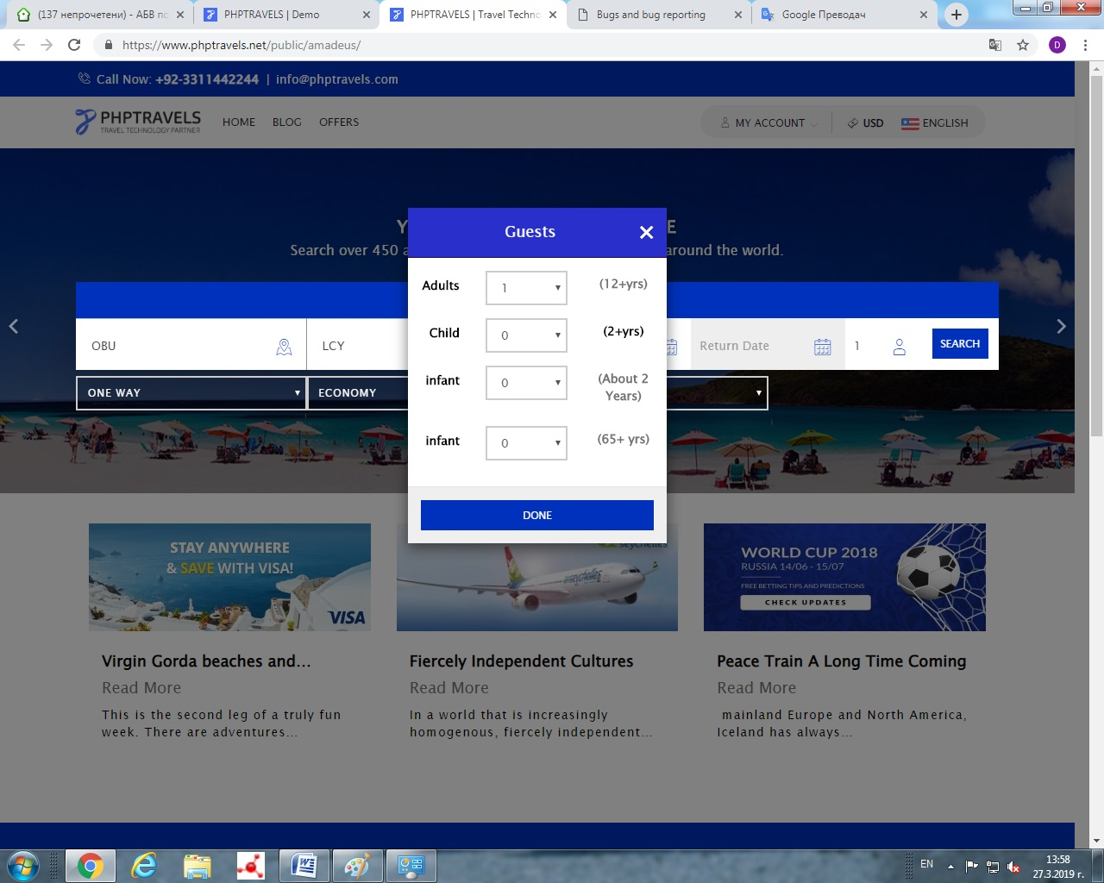
Status | (Отворен)
Component | Въвеждане на брой пасажери
Version/Build number (Found in)
Environment | Google Chrome Версия 73.0.3683.86 (Официално издание), (64 бита), Windows 7 Ultimade,
Comments
Date Created | 27.03.2019
Author | Делчо Бозвелиев
Audit Log

Bug ID | PSB004
Name | Невъзможност за въвеждане на повече от 3-ма пасажери от една и съща категория.
Priority | Р1
Severity | S1
Description | В падащото меню за въвеждане на броя пасажери от различните 4-ри на брой категории, е невъзможно да бъде отбелязана по-голямо число то 3
Steps to reproduce | Стъпка 1: Заредили сме главната страница на „https://phptravels.com/demo/”  Стъпка 2: Натискаме бутона „Check Demo”, съдържащ се в полето на „Amadues Flights Module”  Стъпка 3: В новозаредената страница за търсене на самолетни полети,отваряме полето с избор на пасажери и се опитваме да изберем 5,  в падащото меню, за възрастни.  Очакван резултат: визуализира се нов прозорец с цифри за избор.  Действителен резултат: визуализира се нов прозорец с цифри за избор до 3
Attachment | 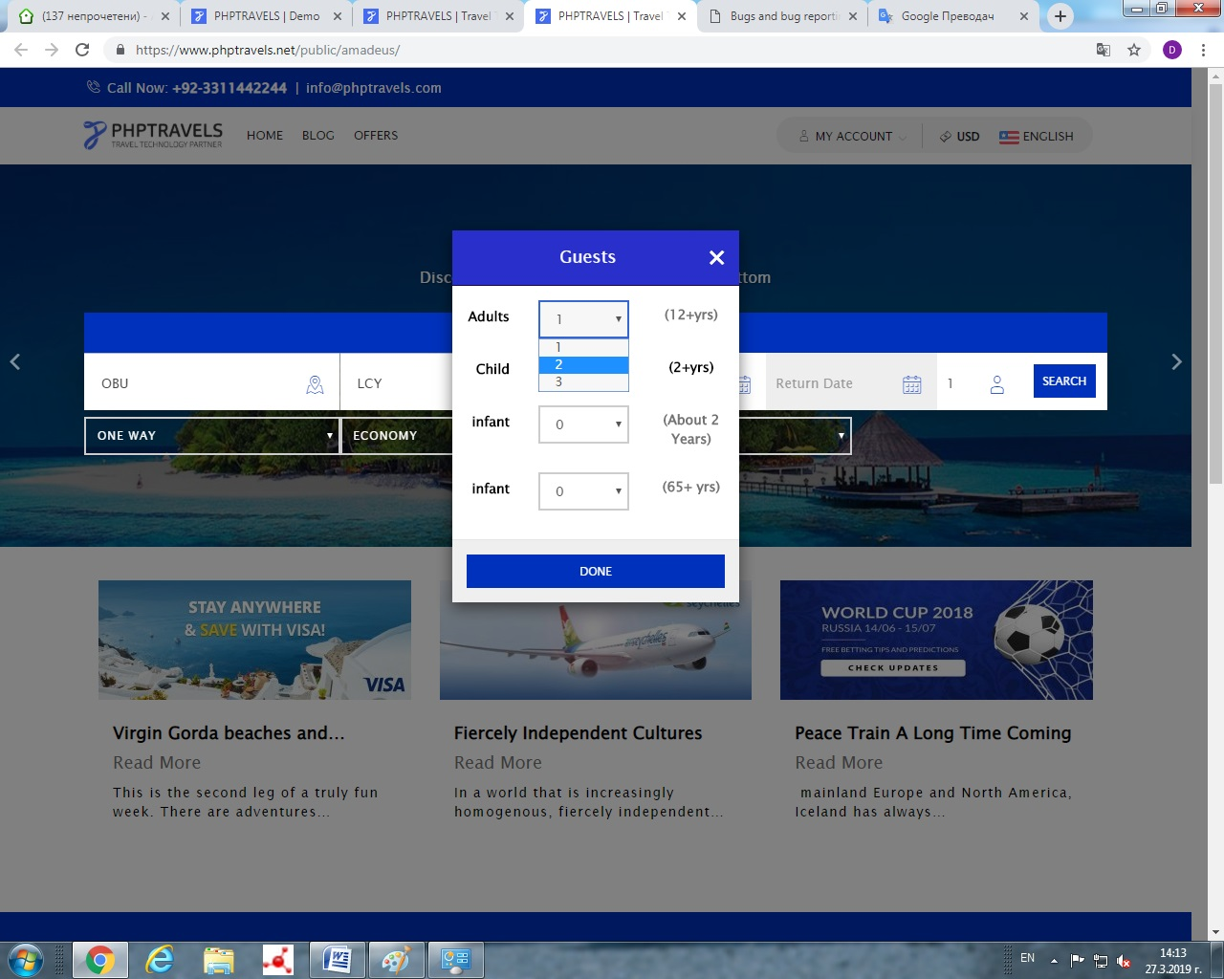
Status | (Отворен)
Component | Въвеждане на броя пасажери
Version/Build number (Found in)
Environment | Google Chrome Версия 73.0.3683.86 (Официално издание), (64 бита), Windows 7 Ultimade,
Comments
Date Created | 27.03.2019
Author | Делчо Бозвелиев
Audit Log
Bug ID | PSB005
Name | При избор на нов компонент в страницата за търсене на полети,полето остава бяло и не се чете избрания компонент.
Priority | Р3
Severity | S3
Description | След избор на видът на пътуването, а именно: economy,business,first,premium economy, бутона остава бял до втори клик.
Steps to reproduce | Стъпка 1: Заредили сме главната страница на „https://phptravels.com/demo/”  Стъпка 2: Натискаме бутона „Check Demo”, съдържащ се в полето на „Amadues Flights Module”  Стъпка 3: В новозаредената страница за търсене на самолетни полети,избираме категория „first” от бутона за видът на пътуването.  Очакван резултат: визуализира се нашия избор в бутона за видът пътуване.  Действителен резултат: бутона за видът на пътуването остава бял.
Attachment | 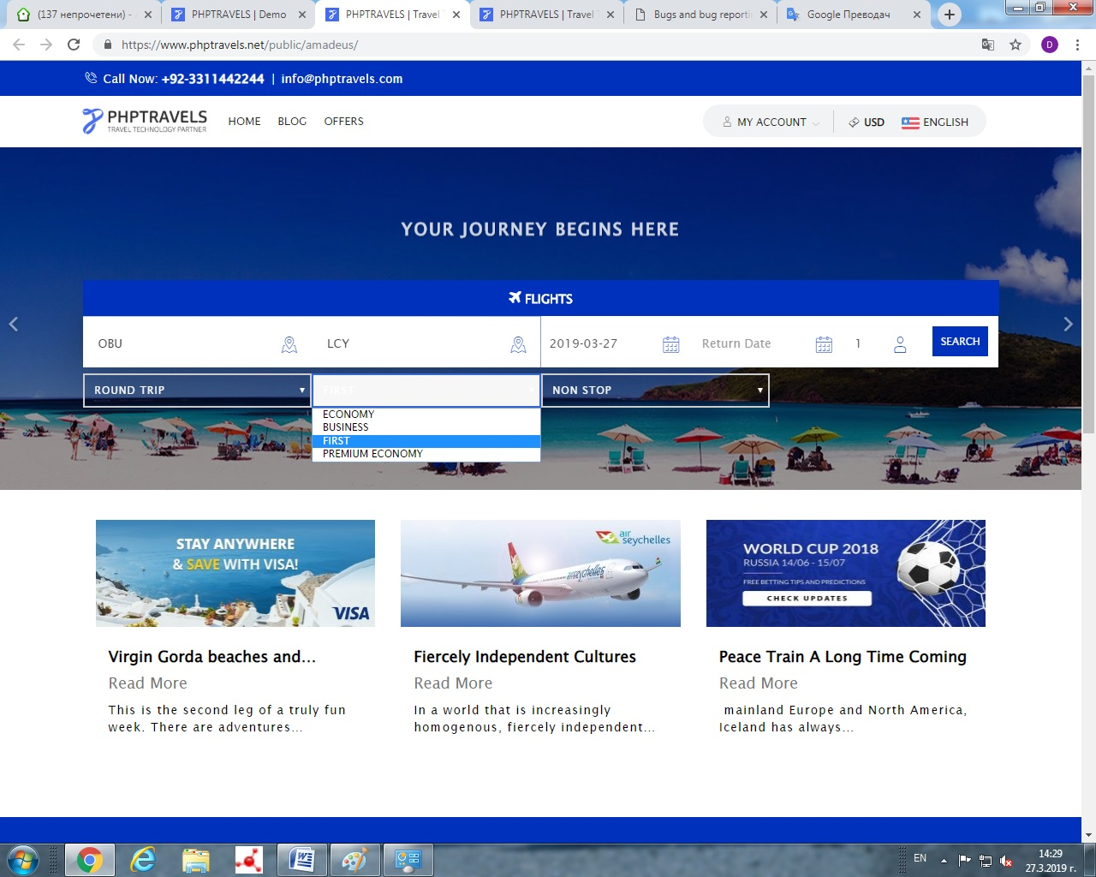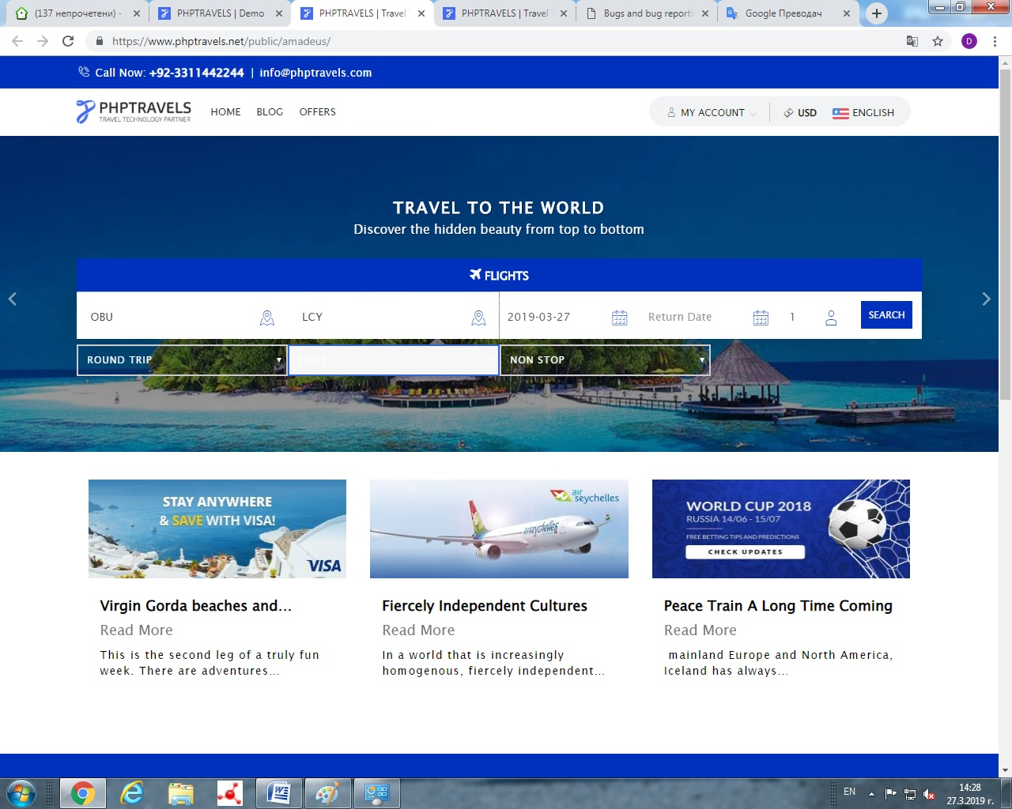
Status | (Отворен)
Component | Избор на видът пътуване
Version/Build number (Found in)
Environment | Google Chrome Версия 73.0.3683.86 (Официално издание), (64 бита), Windows 7 Ultimade,
Comments
Date Created | 27.03.2019
Author | Делчо Бозвелиев
Audit Log

Bug ID | PSB006
Name | Некоректна написана дума в антетката за избор на броя пътуващи пътници.
Priority | Р4
Severity | S4
Description | При отварянето на прозореца за избор на броя на пътуващите пасажери, в антетката е записана грешна дума
Steps to reproduce | Стъпка 1: Заредили сме главната страница на „https://phptravels.com/demo/”  Стъпка 2: Натискаме бутона „Check Demo”, съдържащ се в полето на „Travelport Flights Module”  Стъпка 3: В новозаредената страница за търсене на полети, отваряме полето с избор на пасажери.  Очакван резултат: в антетката на отворения прозорец трябва да пише “Pasasengers”  Действителен резултат: Изписано е „Back”
Attachment | 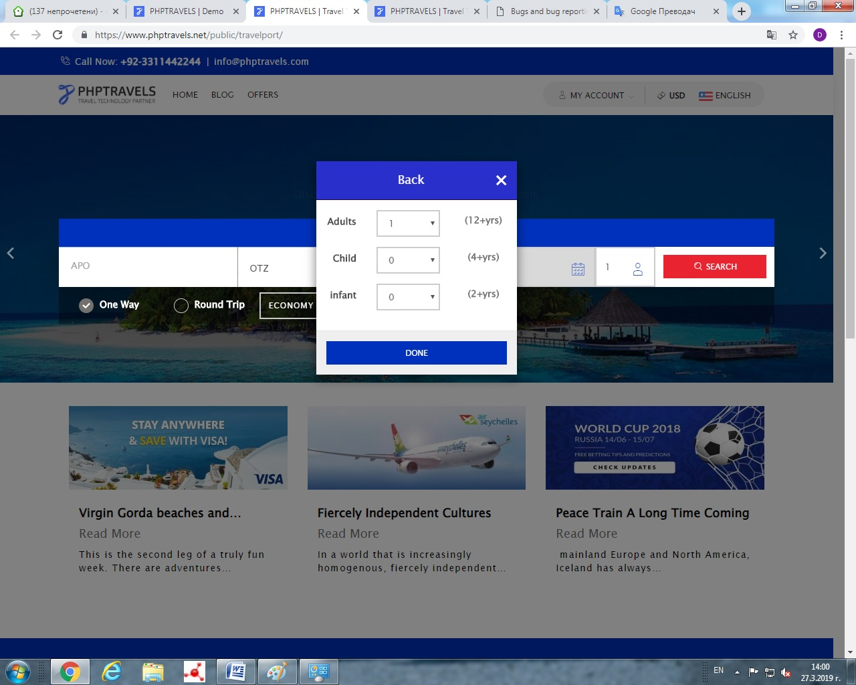
Status | (Отворен)
Component | Въвеждане на брой пасажери
Version/Build number (Found in)
Environment | Google Chrome Версия 73.0.3683.86 (Официално издание), (64 бита), Windows 7 Ultimade,
Comments
Date Created | 27.03.2019
Author | Делчо Бозвелиев
Audit Log

